合同编号：豫财招标采购-2025-23 包2

货物（设备）采购合同

项目名称：河南大学三维X射线扫描显微镜等设备购置项目（包二）

买方（甲方）：河南大学

卖方（乙方）：广东省中科进出口有限公司

签订时间：2025年 3 月 5 日
签订地点：河南省开封市
履约期限：一年六个月

河南大学招标办制

货物（设备）采购合同
买方（甲方）：河南大学 签订地点：河南省开封市
卖方（乙方）：广东省中科进出口有限公司 签订时间： 2025 年 3 月 5 日
根据《中华人民共和国招标标法》、《中华人民共和国政府采购法》、《中华人民共和国民法典》等国家法律法规，就甲方向乙方购买商品（设备）的型号、数量、质量、包装、运输、价款、税金、保险、验收、技术服务、售后服务、违约责任、争议解决方式等合同内容，经双方协商一致，签订合同，以兹共同遵守。
一、合同价款
本合同的总金额为人民币：柒佰贰拾壹万伍仟元 整（¥7215000.00 ）；该价格已经包含制造生产、安装、调试、保险、培训、运输、装卸、税金、利润、保修及乙方人员差旅费用等全部费用。
二、货物（设备）的名称、型号、制造单位、单价、数量和合同价数量及质量要求
1、乙方提供的货物（设备）是未有使用过（包括零部件）的商品（设备）、符合国家相关部门制定的生产（制造）标准和检测标准以及该商品（设备）的出厂标准。
2、购买货物（设备）的名称、型号、制造单位、单价、数量和合同价：
序号 | 名称 | 品牌型号 | 制造商 | 单位 | 数量 | 单价（元） | 小计（元）
1 | 400M液体核磁共振波谱仪 | 品牌：BRUKER  型号：AVANCE NEO 400 | BRUKER OPTIK GMBH | 套 | 1 | 3200000.00 | 3200000.00
2 | 400M固液两用核磁共振波谱仪 | 品牌：BRUKER  型号：AVANCE NEO 400 | BRUKER OPTIK GMBH | 套 | 1 | 4015000.00 | 4015000.00
 | 总价（大写）： 柒佰贰拾壹万伍仟元整 元整（小写）：¥ 7215000.00
3、详细的技术规格、质保方案及售后服务标准见附件。
三、安装调试
乙方负责对货物（设备）免费进行安装调试，并使其投入正常运行，并经双方人员签字验收。
四、人员技术培训
乙方应当安排技术人员免费为甲方人员进行技术培训和现场指导，使购买的货物（设备）国家规定运行标准和使用要求。
五、交付的时间、地点、运输方式、运输费用及风险承担
1、交货时间、地点：于合同生效之日起 180 日历日内（按投标承诺时间），乙方按甲方指定地点将货物免费送达。甲方或最终用户在乙方收货确认单签字盖章，或者甲方或最终用户在乙方的物流配送单据上予以签字或盖章，作为双方结算的依据。
2、产品运输过程中由乙方按国家有关设备供应的规定标准进行包装、供应，产生的相关费用由乙方承担。
3、乙方应在交货时向甲方提供货物（设备）生产制造标准、使用说明书、检验合格证明及相关的随机备品备件、配件、工具、软件等资料。
4、合同货物（设备）验收前的货物毁损、灭失的风险由乙方承担，验收合格后的货物灭失的风险由甲方承担。如合同商品参加保险，保险赔偿款由风险承担者享有。
六、货物（设备）验收标准、验收方式
1、按国家现行验收标准、规范等有关规定执行，甲方在收到货物（设备）后可以在合理期限内提出异议。
2、货物（设备）使用单位应在货物（设备）交付后，根据初验结果以及安装、调试、培训等情况正常运行一段时间后向甲方提出货物（设备）验收申请。
3、根据验收申请，甲方组织相关人员进行正式验收，也可以根据实际需要增加出厂检验、安装调试检验等多种验收环节，特殊情况下可以组织第三方共同验收。
七、货物（设备）付款时间、支付方式和支付条件
1、付款方式：
合同签订后甲方收到乙方银行保函形式的预付款担保函（合同总金额的40%，金额为 2886000.00 元，大写：贰佰捌拾捌万陆仟元，保函有效期：六个月）和相等金额收款收据之日起20个工作日内，甲方向乙方支付合同总金额的40%（金额为2886000.00 元，大写：贰佰捌拾捌万陆仟元）作为合同预付款；
货物(设备)到达合同约定的交货地点并经甲、乙双方进行验收合格后乙方向甲方提供本合同总金额5%的银行保函（金额为 360750.00 元，大写：叁拾陆万零柒佰伍拾元整，保函有效期同质保期），甲方收到银行保函并查验无误后，向乙方支付剩余货款 (总合同金额的60%，金额为 4329000.00 元，大写：肆佰叁拾贰万玖仟元整 )。
以上涉及金额部分均为人民币计价，合同期内由于汇率变动产生的经营风险由乙方承担，乙方放弃以情势变更为理由要求变更甲方的付款金额。如遇不可抗力或不归责于甲方原因造成的付款延迟，甲方无需承担延迟付款的违约责任。
2、支付方式：
本合同项下所有政府采购结算款全部支付至乙方（中标方）在 中国银行广州先烈中路支行 开立的账户，该回款账户未经 同意不得更改，具体账户信息如下：
统一社会信用代码： 914400001903678493
账户名称： 广东省中科进出口有限公司
账号： 628857741942
开户银行： 中国银行广州先烈中路支行
3、合同支付预付款的，乙方应先向甲方提供预付款相等金额收款收据；待货物(设备)到达合同约定地点并经甲乙双方验收合格后，乙方按合同约定金额全额开具符合国家规定的发票，甲方收到发票并通过国家税务部门官方网站检验发票真伪后按付款流程支付合同价款。
4、乙方必须提供真实、合法的发票。若乙方提供虚假发票，自发现之日起三日内乙方应无条件提供正规发票并承担甲方因此所遭受的所有损失。发票上记载的款项甲方有权不再支付，从合同款中扣减。
5、甲方在合同履行过程中，根据采购需求，需要追加与合同标的相同货物或服务的，可以签订补充协议，追加部分的价款不应超出合同价款的10%。
八、违约责任
1、乙方未按期限、地点履行卖方义务，每延迟一日，乙方应当按本合同总金额的0.5％向甲方支付违约金；乙方逾期交货时间超过7日的或违约金累积达到合同总金额的10%时，甲方有权不经通知解除与乙方的合同，要求乙方支付合同金额30%

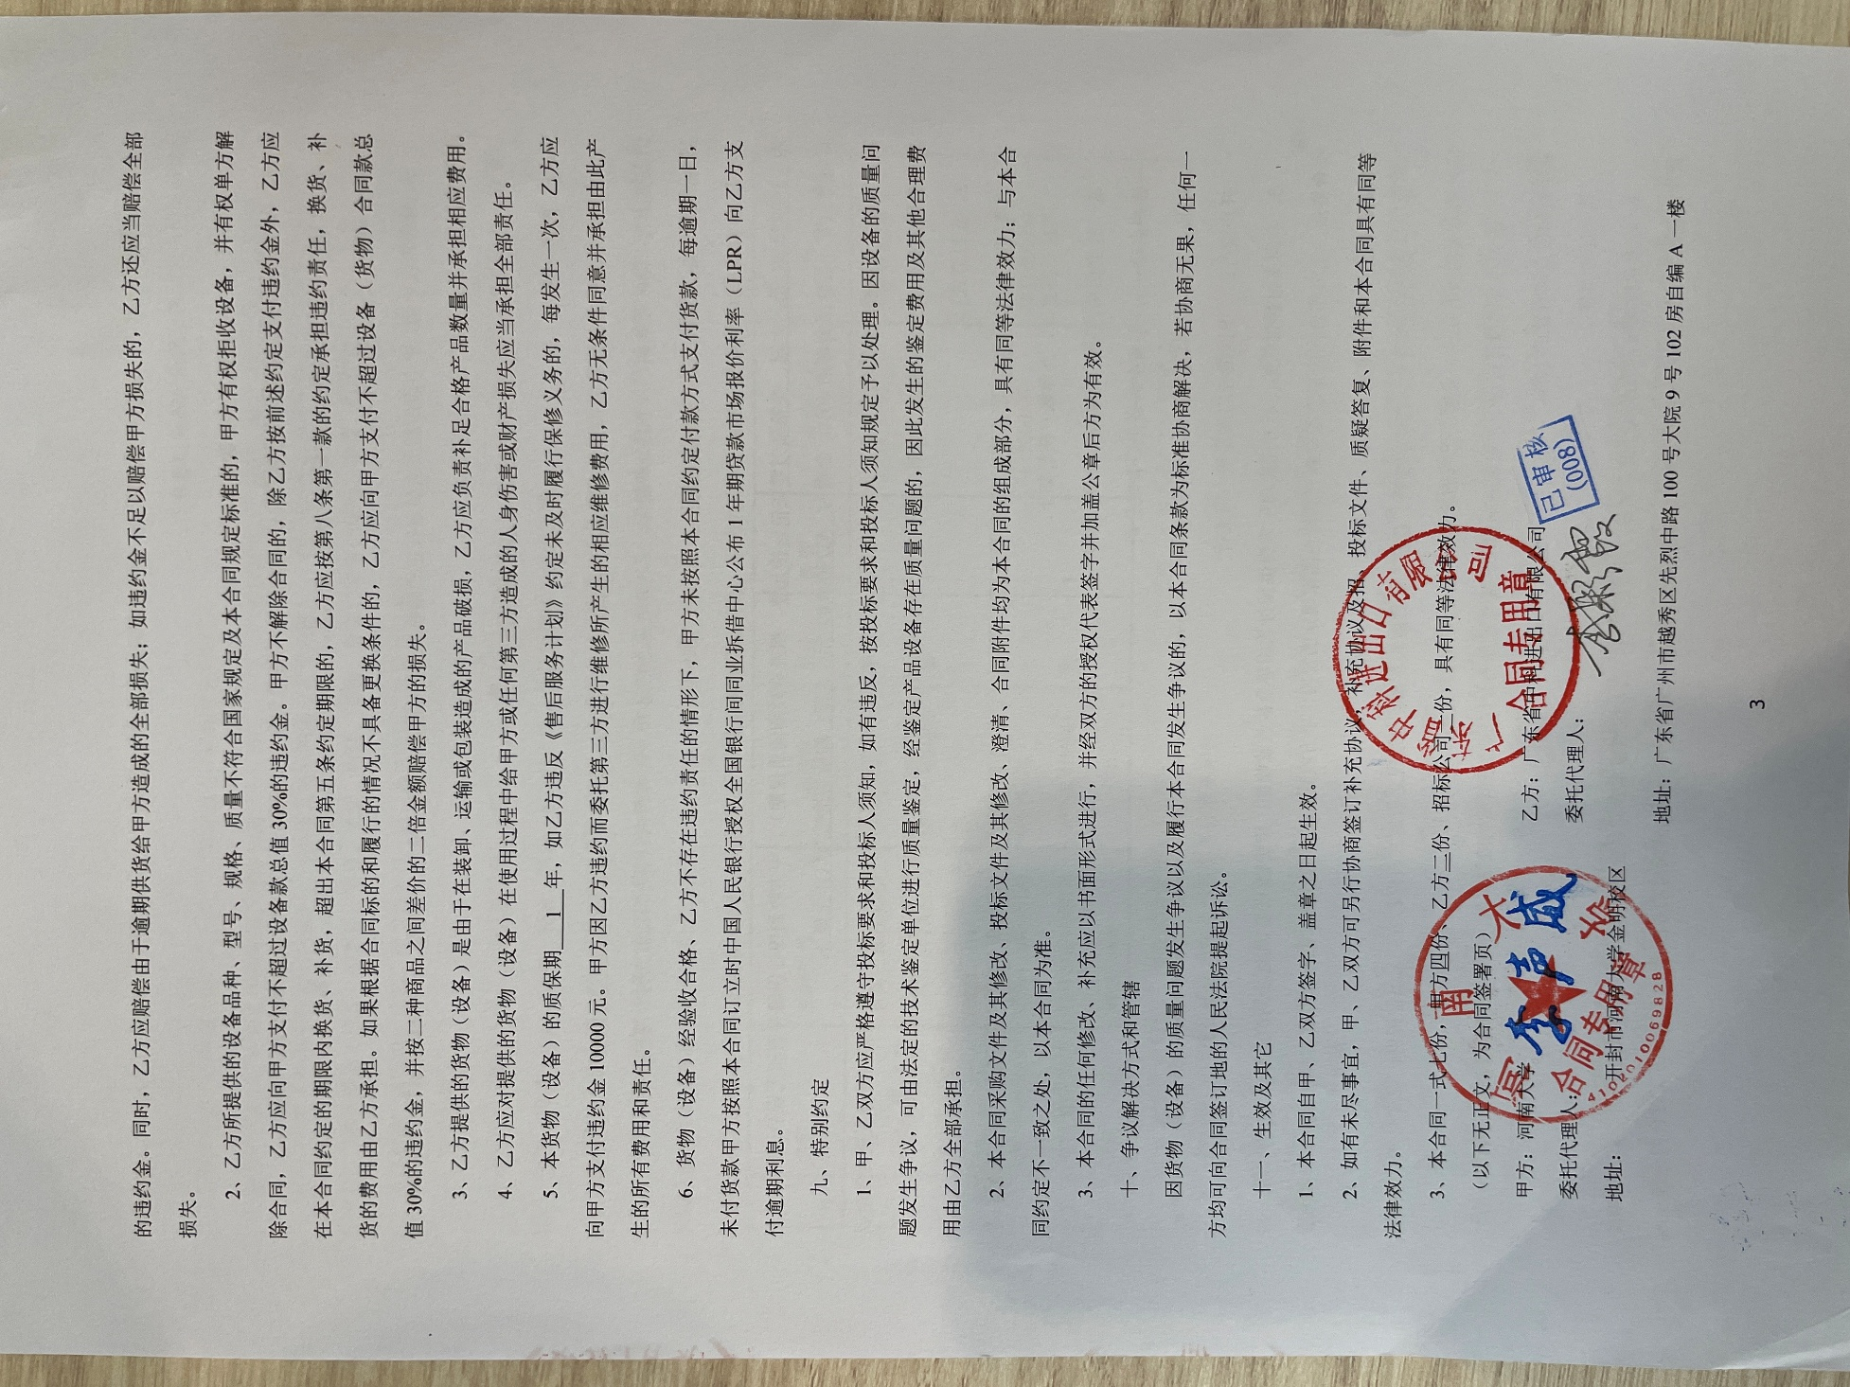
附件（1）设备技术规格
附件（2）售后服务计划

附件（1）：详细技术参数、规格及配置清单
名称 | 型号 | 规格、参数 | 原产地 | 生产厂家
400M液体核磁共振波谱仪 | AVANCE NEO 400 | ★1.设备功能  核磁共振波谱仪主要用于有机化合物、天然产物结构鉴定等方面的研究，以及有机化学、生物化学、药物化学等方面的结构分析和性能研究；可用于有机物、无机物等样品的分子结构和相互作用研究；可进行多种核素的单、双共振实验，1H同核相关，NOE实验，以正常和反向方式进行异核相关检测。  ★2.配置清单  2.1 超导磁体 1套  2.2 谱仪机柜 1套  2.3 探头 1个  2.4 工作站及打印机 1套  2.5 核磁软件 1套  2.6 UPS 1台  2.7 空压机 1套  2.8 数据处理工作站 1台  2.9 除湿机 1台  2.10 空调 1台  2.11 附件、零配件及消耗品（包括专用工具）1套  3.技术指标  3.1 超导磁体  3.1.1 具有低液氦与液氮消耗、高稳定性、高均匀性、抗干扰超屏蔽超导磁体或自屏蔽磁体，磁体强度9.39 T，低温匀场线圈： 14组，室温匀场线圈： 36组  3.1.2 磁场漂移：＜ 4 Hz／小时；  *3.1.3 液氦维持时间：≥ 365天；液氦消耗速率：~ 13ml／小时；  3.1.4 5高斯强度处横向距离：＜ 0.5米；  3.1.5 带有液氦液面自动监视和最小液面自动报警装置；  3.2 谱仪机柜  3.2.1 射频发射系统；  3.2.1.1 射频通道数：2个；  3.2.1.2 各通道具有的功能：具有独立的观测、去偶、信号接收、模数转换功能；  3.2.1.3 具备双功放系统；  3.2.1.4 质子最大输出功率：50W，多核最大输出功率：140W  3.2.2 接收及采样  3.2.2.1 接收中频 1.852 GHz；  *3.2.2.2 每个通道独立的高速ADC，采样速率≥ 240 兆次/秒；  3.2.2.3 6 KHz谱宽有效动态范围≥ 23 Bit；  3.2.3 氘数字锁场及梯度匀场系统  3.2.3.1 具备自动／手动匀场系统；  3.2.3.2 具有精确的氘梯度自动匀场；  3.2.3.3 支持多溶剂峰（如吡啶）自动锁场；  3.2.3.4 Z方向射频脉冲梯度场：梯度场最大电流：≥ 10 A；  3.2.4 高精度变温控制单元  3.2.4.1 控温范围：-150℃―+200℃；  3.2.4.2 精度：± 0.1 ℃；  3.2.4.3 具备核磁共振热电偶功能，准确测量并自动控制样品温度；  3.3 探头  3.3.1 5mm Z梯度场多核二合一液体探头；  *3.3.1.1 检测核：1H和19F, 共振频率在31P-199Hg和17O-109Ag之间的所有核  3.3.1.2 1H分辨率（旋转）≤ 0.5 Hz (1％ CHCl3)；  3.3.1.3 1H 线型 (旋转) ≤ 6/12 (1% CHCL3)；  3.3.1.4 13C分辨率 (旋转)≤ 0.2 Hz （ASTM）；  3.3.1.5 13C 线型（旋转）≤ 2/4 Hz （ASTM）；  *3.3.1.6 灵敏度  1H灵敏度≥ 550:1(0.1% EB)  13C 灵敏度≥ 220:1(ASTM)  13C 灵敏度≥ 250:1(10% EB)  31P灵敏度≥ 200:1(TPP)  15N灵敏度≥ 30:1 (90% formamide)  19F灵敏度≥ 550:1 (90% TFT)  3.3.1.7 90度脉冲宽度：  1H≤8μs (0.1% EB sample) 19F ≤ 12μs (TFT sample)；  13C≤8μs (ASTM sample) 31P ≤ 8μs (TPP sample)；  15N≤17μs (90% formamide sample)；  *3.3.1.8 加Z-方向梯度场线圈≥ 50高斯/cm；  *3.3.1.9 探头变温范围: -150℃— +150℃；  3.3.1.10 探头全自动调谐和匹配附件：配备能调所有观测核的全自动调谐和匹配附件；  3.4工作站及打印机  3.4.1 工作站  工作站配置不低于：CPU intel 3.8 GHz四核处理器；Windows 10及以上系统；显卡 2 Gb；内存 16 GB；硬盘 2 TB；无线网卡 2个、DVD刻录机1台；  3.4.2 打印机：激光打印机，打印速度：30页/分钟；类型：支持黑白打印；能效等级：一级能效；打印功能：支持自动双面打印。  3.5 核磁软件  3.5.1 快速多维采样处理软件许可1个，核磁数据处理软件许可 2个；  3.5.2 在线服务软件：包括在线使用帮助、NMR技术指导、实验手册等；脉冲程序模拟软件一套；  3.5.3 可用于自动和远程谱仪状况检查，故障诊断和排除软件；  3.5.4 可用于一维谱定量分析；  3.5.5在硬件支持的前提下，操作软件终身免费升级；  3.6 UPS  UPS电源，3KVA，续航时间2小时。  3.7 空压机1套：  带过滤器、储气罐和干燥器；产气量：400 L/min；压力可调范围包括：4~8.5 bar；噪音值≤ 50 dB；带自动排水功能。  3.8 数据处理工作站1台  配置不低于：intel 3.8 GHz四核处理器；显卡：2 Gb;内存：16 GB；硬盘：2 TB；无线网卡 2个、DVD刻录机1个，DVD光盘 1盒；  3.9 除湿机1台：噪音≤ 45 dB；排水方式：下排水；日除湿量：≥ 25 L；  3.10 空调1台：3匹；立柜式；制热功率： 2000W；制冷功率：2000W；能效等级：一级能效，包含安装（根据场地实际要求进行安装），质保期 6年。  3.11 附件、零配件及消耗品(包括专用工具)  3.11.1 60位自动进样器， 60个5mm液体样品转子，2个5mm高温陶瓷转子  3.11.2 随机必备的标准附件专用工具  3.11.3 仪器安装时，提供所需正常状态下的液氦，液氮，氦气，氮气。  3.11.4 液氦真空输液管 1根；液氮补加管2根；  3.11.5 配备标准样品 1套  3.11.6 配备液氮低温附件 1套  3.11.7 配备氮氧分离器 1个  3.11.8 配备谱仪维修工具 1套  3.11.9 配备100 L自增压液氮罐1个；核磁管250根；氘代氯仿（50 mL/瓶）10瓶；氘代二甲基亚砜-d6（50 mL/瓶） 10瓶；重水（25 ml/瓶）5瓶。  *3.12我方已提供设备制造厂家或总代理商授权书和加盖制造厂商或总代理商印章的技术证明文件、彩页等证明材料。 | 瑞士 | BRUKER OPTIK GMBH
400M固液两用核磁共振波谱仪 | AVANCE NEO 400 | ★1.设备功能  核磁共振系统主要用于有机化合物、天然产物结构鉴定等方面的研究，以及有机化学、生物化学、药物化学等方面的结构分析和性能研究；可用于液体、固体有机物、无机物等样品的分子结构和相互作用研究；可进行多种核素的单、双共振实验，1H同核相关，NOE实验，以正常和反向方式进行异核相关检测。  ★2.配置清单  2.1 超导磁体 1套  2.2 谱仪机柜 1套  2.3 探头 2个  2.4 工作站及打印机 1套  2.5 核磁软件 1套  2.6 数据处理工作站 1台  2.7 UPS 1台  2.8 空压机 1套  2.9 除湿机 1台  2.10 空调 1台  2.11 操作台 2套  2.12 附件、零配件及消耗品(包括专用工具) 1套  2.13 环境适配系统 1套  3.技术指标  3.1 超导磁体  3.1.1 具有低液氦与液氮消耗、高稳定性、高均匀性、抗干扰超屏蔽超导磁体或自屏蔽磁体，磁体强度 9.39T，低温匀场线圈： 14组，室温匀场线圈：36组  3.1.2 磁场漂移：＜ 4 Hz／小时；  *3.1.3 液氦维持时间：≥ 365天；液氦消耗速率：  ~ 13ml／小时；  3.1.4 5高斯强度处横向距离：＜ 0.5 米；  3.1.5 带有液氦液面自动监视和最小液面自动报警装置；  3.2 谱仪机柜  3.2.1 射频发射系统；  3.2.1.1 射频通道数：2个；  3.2.1.2 各通道具有的功能：具有独立的观测、去偶、信号接收、模数转换功能；  3.2.1.3 具备双功放系统；  *3.2.1.4 质子最大输出功率：500 W，多核最大输出功率： 500 W；  3.2.2 接收及采样  3.2.2.1 接收中频1.852 GHz；  *3.2.2.2 每个通道独立的高速ADC，采样速率≥ 240 兆次/秒；  3.2.2.3 6 KHz谱宽有效动态范围≥ 23 Bit；  3.2.3 氘数字锁场及梯度匀场系统  3.2.3.1 具备自动／手动匀场系统；  3.2.3.2 具有精确的氘梯度自动匀场功能；  3.2.3.3 支持多溶剂峰（如吡啶）自动锁场；  3.2.3.4 Z方向射频脉冲梯度场：梯度场最大电流：≥ 10 A；  3.2.4 高精度变温控制单元  3.2.4.1 控温范围：-150℃―+200℃；  3.2.4.2 精度：± 0.1℃；  3.2.4.3 具备核磁共振热电偶功能，准确测量并自动控制样品温度；  3.3 探头  3.3.1 5 mm Z梯度场多核二合一液体探头；  3.3.1.1 检测核：1H和19F, 共振频率在31P-199Hg和17O-109Ag之间的所有核  3.3.1.2 1H分辨率（旋转）≤ 0.5 Hz (1％ CHCl3)；  3.3.1.3 1H 线型 (旋转) ≤ 6/12 (1% CHCl3)；  3.3.1.4 13C分辨率 (旋转)≤ 0.2 Hz （ASTM）；  3.3.1.5 13C 线型（旋转）≤ 2/4 Hz （ASTM）；  *3.3.1.6 灵敏度  1H灵敏度≥ 550:1(0.1% EB)  13C 灵敏度≥ 220:1(ASTM)  13C 灵敏度≥ 250:1(10% EB)  31P灵敏度≥ 200:1(TPP)  15N灵敏度≥ 30:1 (90% formamide)  19F灵敏度≥ 550:1 (90% TFT)  3.3.1.7 90度脉冲宽度：  1H≤8μs (0.1% EB sample) 19F ≤ 12μs (TFT sample)；  13C≤8μs (ASTM sample) 31P ≤ 8μs (TPP sample)；  15N≤17μs (90% formamide sample)；  *3.3.1.8 加Z-方向梯度场线圈≥ 50高斯/cm；  *3.3.1.9 探头变温范围: -150℃— +150℃；  3.3.1.10 探头全自动调谐和匹配附件：配备能调所有观测核的全自动调谐和匹配附件；  3.3.1.11 探头具备观测1H去偶后的19F图谱功能  3.3.2 双共振固体探头  *3.3.2.1 提供1H/X 4mm 双共振固体探头 1个  3.3.2.2 检测核：1H，19F和频率范围在31P-15N之间的所有核；  3.3.2.3 13C分辨率：＜4 Hz(Ada)；  *3.3.2.4 灵敏度：  13C灵敏度≥ 350:1(Gly，64次采样，双共振模式)；  15N灵敏度≥ 55:1(Gly，64次采样，双共振模式)；  *3.3.2.5 探头变温范围: -80℃— +200℃；  3.3.2.6 最高转速：15000±5Hz  *3.3.2.7 更换样品不需要拆卸探头；  3.3.2.8 配备12个4 mm氧化锆转子，带盖子；  *3.3.2.9 探头具备全自动调谐功能；  3.3.2.10 提供固体气动单元 1套  3.4 工作站及打印机  3.4.1工作站  配置不低于：CPU intel 3.8GHz四核处理器； Windows 10及以上系统；显卡 2 Gb；内存16 GB；硬盘 2 TB；无线网卡 2个、DVD刻录机 1个，DVD光盘1盒；  3.4.2 打印机：激光打印机，打印速度：≥ 30页/分钟；类型：支持黑白打印；能效等级：一级能效；打印功能：支持自动双面打印。  3.5 核磁软件  3.5.1 快速多维采样处理软件一个；  3.5.2 在线服务软件：包括在线使用帮助、NMR技术指导、实验手册等；脉冲程序模拟软件一套；  3.5.3核磁数据处理软件许可两个；  3.5.4 可用于自动和远程谱仪状况检查，故障诊断和排除软件；  3.5.5 可用于一维谱定量分析；  3.5.6 在硬件支持的前提下，操作软件终身免费升级；  3.6 数据处理工作站1台  配置不低于：intel 3.8GHz四核处理器；显卡：2Gb；内存：16GB；硬盘：2 TB；无线网卡2个；DVD刻录机1台；DVD光盘1盒；  3.7 UPS电源，6KVA，续航时间2小时。  3.8 空压机1套，带过滤器、储气罐和干燥器1套技术文件，产气量：400 L/min；压力可调范围包括：4~8.5 bar；噪音值≤ 50 dB；带自动排水功能。  3.9 除湿机1台：噪音≤45 dB；排水方式：下排水；日除湿量：≥25 L；  3.10 空调1台：3匹；立柜式；制热功率：2000W；制冷功率：2000 W；能效等级：一级能效，包含安装（根据场地实际要求进行安装），质保期6年。  3.11操作台（包括实验椅）：2套，其中操作台：≥180 cm*60 cm*75 cm；实验椅：坐宽：≥45cm；坐深：≥45cm  3.12 附件、零配件及消耗品（包括专用工具）  3.12.1 24位自动进样器1台，30个5mm液体样品转子，2个5mm高温陶瓷转子  3.12.2 随机必备的标准附件专用工具  3.12.3 仪器安装时，提供所需正常状态下的液氦，液氮，氦气，氮气。  3.12.4 液氦真空输液管 1根；液氮补加管2根；  3.12.5 液氮低温附件 1套  3.12.6 提供谱仪维修工具 1套  3.12.7 配备氮氧分离器 1个  3.12.8 提供标准样品 1套  3.12.9 配备100 L自增压液氮罐1个；核磁管 250根；氘代氯仿（50mL/瓶）10瓶；氘代二甲基亚砜-d6（50 mL/瓶）10瓶；重水（25 ml/瓶）5瓶  3.13 环境适配系统：满足400M液体核磁共振波谱仪和400M固液两用核磁共振波谱仪稳定正常运行所要求的磁场、震动、温湿度、承重、电力等条件  3.13.1 承重能力≥ 500 kg/m2，其中实验室地面振动加速度应≤1mm/s2(P-P)。  3.13.2 电力供应：需要从配电箱接入多路三相电：380-398V-50Hz，总功率≥ 12kw和多路单相电：220V，总功率≥ 30kw，必须满足设备用电需求；配置单相电国标插座≥ 10个(包含:10A 至少8个,16A 至少1个，25A 至少1个)；配置至少2个30A三相五线插座；配置不带漏电保护的空开至少四个(单相电220V，16A至少1个，25A 至少1个;三相电380V，30A至少2个)  3.13.3 工作温度：17-25℃；工作湿度：30-70%范围内；温度变化率< 1℃/h  3.13.4 两条独立地线: <1欧（年限>5年）。  *3.14我司已提供设备制造厂家或总代理商授权书和加盖制造厂商或总代理商印章的技术证明文件、彩页等证明材料。 | 瑞士 | BRUKER OPTIK GMBH

附件（2）：售后服务计划（注：售后服务计划可依据不同供货单位的售后服务计划列明，但应包含下列标题所涵盖的基本服务内容。可修改）
1.质量保证：我方保证所提供货物是全新的、未使用过的全新产品，且所有的配件均符合国家质量检测标准。
2.场地准备及安装调试：在合同生效后的1个月内，对可能的设置室进行测量，并提供详细可行的安装方案。提供满足400M液体核磁共振波谱仪和400M固液两用核磁共振波谱仪稳定正常运行所要求的磁场、震动、温湿度、承重、电力等条件。在仪器到达用户指定地点7日前，我方将以电话或传真的形式通知用户，并派专业人员到安装现场进行详细的考察。仪器到达用户指定地点后，我方派专业技术人员和厂家的工程师共同对所有设备进行免费的安装、调试，直至设备正常运行。
3.验收标准：我方将和用户一起按照合同要求的技术规格、技术规范的要求对货物的质量、规格、性能、数量和重量等进行全面和详细的检验。货物检验完毕之后，在双方共同在场情况下进行设备的验收。若发现有损坏的零部件，我方将在3个工作日内进行及时更换，所产生的费用由我方承担。
4.操作及技术培训
（1）操作培训：仪器安装后，在双方约定的时间内，两台设备分别进行不少于2天的免费现场培训，培训内容包括仪器的技术原理、操作、数据处理、基本维护等，保证买方至少2人达到独立操作使用水平；
（2）技术培训：在双方约定的时间内，两台设备在国内各提供2人次/5天的免费技术培训（差旅及食宿自理），邀请用户参加在国内不定期举办的技术交流学习班，提高应用水平。
5.质保期：质保期从最终验收完成之日起计算，质保期为一年。安装验收合格后，厂家提供相应的免费保修服务，保修期内，非人为原因造成的设备故障，我方将免费矫正或更换有缺陷的设备或部件，直至恢复设备正常性能，保修期厂家负担因质量问题产生的所有费用。如不能及时解决实际工作中出现的问题，我方提供备用设备修复。保期满后终身维修，更换易损件只需按成本收费不收维修费。保修期满前1个月内卖方应负责一次免费全面检查，并写出正式报告，如发现潜在问题，应负责排除，保修期内上门人工费及配件（不含耗材）均免费；保修期外，保证长期提供零配件和技术咨询服务。软件在硬件可支撑情况下，提供软件终身免费升级。
6.响应时间：我方接到用户报修通知后，4小时响应,8小时内电话做出维修方案，如8个小时内无法通过电话解决问题，我方派维修人员在接到报修报告后24个小时到达用户现场予以维修，直到解除故障为止。对于在48小时内不能解决的问题，应提出明确的解决方案，得到用户的认可后，在预定的期限内解决问题，质保期内设备损坏，如30天内没解决，则顺应延长设备质保期。
7.优惠服务：我方将为用户提供电话咨询和软件升级，及时提供仪器最新技术资料与技术支持，每年内不少于2次上门巡检服务。
8.伴随服务：我公司设备均提供一套完整的中文技术资料：包括操作手册、使用说明、维修保养操作手册、操作指南、原理、安装手册、产品合格证等。
9.其他服务事项、技术规格要求以厂商售后服务为准。
河南维修点
【郑州办事处】:/
地址：北京海淀区西小口路66号中关村东升科技园B-6号楼C座8层
电话：400-898-1088
售后服务联系人：方勇 13370119675

售后服务方案
- 本地化售后服务措施及故障到达时间
- 质保期：
壹年免费保修。软件在硬件可支撑情况下，提供软件终身免费升级。质保期从最终验收完成之日起计算，安装验收合格后，厂家提供相应的免费保修服务，保修期厂家负担因质量问题产生的所有费用。保修期满前1个月内我司负责一次免费全面检查，并写出正式报告，如发现潜在问题，负责排除，保修期内上门人工费及配件（不含耗材）均免费；保修期外，保证长期提供零配件和技术咨询服务。
- 服务响应：
提供服务热线电话：020-87686003/17328073181；全天7×24小时有工程师接听；我司在国内应设有维修站，并提供负责售后服务的部门或单位的名称及联系方法以及维修人员的姓名和联系电话。对用户的服务要求在8小时内响应，24小时内提出对应方案，如不能远程解决，技术支持人员需48小时内到达实验现场解决。对于在48小时内不能解决的问题，提出明确的解决方案，得到用户的认可后，在预定的期限内解决问题，质保期内设备损坏，如30天内没解决，则顺应延长设备质保期。
- 售后服务机构及网点设置，维修技术人员的资质及技能
1、广东省中科进出口有限公司售后服务网点一览表及联系方式
分区 | 负责人 | 成立日期 | 联系电话
西安分公司 | 常姗 | 2023年 | 029-89840879
总部 | 李红亮 | 1993年 | 020-37656268
上海分公司 | 黄珊珊 | 2021年 | 021-62608883
北京分公司 | 王季心 | 2021年 | 010-65696465
武汉分公司 | 商宗丽 | 2022年 | 027-87052217
成都分公司 | 张杰 | 2022年 | 028-86711862
深圳分公司 | 张杰 | 2023年 | 0755-26921754

2、针对此项目，我司设立了专门的售后团队（如需在用户单位内完成维修，将安排厂家专业工程师上门维修；如需返厂维修，将安排在生产厂家授权/指定维修服务地点维修）
1）维修联系电话：020-87686003
2）维修服务人员：生产厂家指定专业维修服务人员。
3）售后团队人员一览表：
职责分工 | 姓名 | 职务 | 学历 | 联系方式
项目经理  （负责人） | 李彩霞 | 业务代表 | 本科 | 18002230899
售后维修联系人 | 周巧怡 | 商务代表 | 本科 | 18819259597
售后维修联系人 | 梁卓淇 | 商务代表 | 本科 | 17328073181
售后维修联系人 | 黄明利 | 维修联络人员 | 本科 | 18122491204
售后维修联系人 | 邓东浩 | 维修联络人员 | 本科 | 17620123525
4）我司售后服务团队接接到采购人的售后维修服务需求后，将在规定时间内，安排生产厂家指定的专业维修工程师为采购人做维修服务。
- 故障出现解决方案
（一）应急预案部署目的
确保突发事故应急救援工作中高效、有序地进行，以及在应对突发事故时，各有关人员能够迅速作出快捷的反应，有效控制和处置事故和突发事件，最大限度地减少事故损失，保障生命和财产的安全，维护企业与社会的稳定，促进公司全面、协调、科学和可持续发展。
（二）工作原则
1）以人为本，减少危害，居安思危，安全第一，预防为主。
2）统一指挥、分级负责、快速反应，协同应对。
3）依法规范，加强管理，依靠科技，提高素质。
（三）应急预案
1.落实主体责任，坚决贯彻落实”安全第一，预防为主，综合治理”的指导思想，落实管理人员责任和企业管理人员“一岗双责”制度，落实企业安全教育和安全管理制度。
2.建立应急管理工作组：由我公司的本项目人员组成，负责制定和实施仪器设备故障的应急预案。
3.分类归纳故障：将仪器设备故障按照故障类型、发生频率等进行分类整理，编制故障库。
4.定期检查和维护设备：每年巡回保养仪器质量核查2次及以上，回访仪器使用情况及解决一些实际应用中的问题，及时发现和处理潜在的故障，以确保设备的正常运行状态，减少故障的可能性。
5.建立备件库存：合理的备件库存是保障设备故障应急处理的重要保障。根据设备的维修周期和维修难度，合理安排备件的储备，并定期检查备件的可用性和状况。
6.备份重要数据：定期对仪器设备中的重要数据进行备份，并确保备份的数据能够及时恢复到正常的仪器设备上。
7.培训与意识提升：定期组织设备操作人员进行系统培训，提高其对设备故障应急处理的认识和能力，增强应急处理的专业素养。将仪器设备的基本操作和常见故障处理方法纳入培训计划中，提高操作人员的应急处理能力。
8.制定应急训练计划：定期组织应急故障处理演练，提高员工在紧急情况下的协同配合和应急处理能力。
9.自然灾害应急措施：防范事故，确保人员安全，减少财产损失；若房屋漏雨，应切断所有电源，做好防水工作，必要时，转移设备到安全地方。若遇到火灾等危险情况，尽快拨打119寻求帮助。
10.水电检修应急措施：立即报告应急小组→确定需要抢修的设备→确定现场危险因素→确保人员及设备的安全
11.临时停电或节假日应急措施：节假日前，我公司技术人员对各类设备的全面检查，做好相应的预防措施；节假日期间，我公司安排值班人员，做好售后服务工作。
12.操作失误应急措施：加强培训力度，掌握培训效果，检验操作人员操作水准，提示注意事项。
13.设备硬件系统故障：技术服务人员检测不能立即修复的，立即起用备用设备对其进行更换，并做好备用设备的安装调试工作。
（四）紧急故障处理流程
1.发现故障：收到用户报修后，我公司技术人员先远程指导设备操作人员进行简单的故障诊断，以判断是否属于设备故障，并记录下故障现象和可能的原因，以便后续的分析和处理。
2.组建应急处理团队：由本项目人员组成应急处理团队，本项目团队成员具备足够的技术能力和经验来应对故障的处理。
3.现场处置：应急处理团队根据现场情况，采取必要的措施进行现场处置，如断电、停机、隔离等步骤，以确保人员的安全，并防止进一步的损失和事故的发生。
4.问题诊断：在现场处理完成后，应急处理团队进行问题诊断，分析故障原因，并利用设备备件进行更换或修复。
5.功能恢复：在故障排除后，应急处理团队应根据设备的特性和重要性，尽快恢复设备的功能，确保企业正常的运营和生产。
6.记录故障处理过程：在故障处理过程中，及时记录下相关信息，包括故障现象、处理措施、维修人员的到达和维修时间等，以备后续分析和改进。
7.恢复试运行：在故障修复完毕后，进行恢复试运行，检查设备的正常运行情况，并确保无其他故障存在。
8.故障分析和总结：故障处理完成后，应急处理团队应进行故障分析和总结，找出故障的根本原因，并及时进行改进措施的制定和执行，以防止类似故障再次发生。
9.文件归档：将故障处理过程的相关文件、记录和报告进行归档存档，以备日后查询和参考，同时为持续改进提供依据。
（五）应急保障
1）人员保障：在公司范围内建立应急反应组织和应急救援抢险队伍，并通过定期进行培训和演练，不断提高应急反应处置能力。
2）财力、设备、设施和技术保障：公司根据实际情况和需要，配备应急设备、耗材等应急设备，并建立相应的检查、维护制度，确保正常使用。
3）通讯、交通保障：公司根据实际情况和需要，配备有效的通讯设备和交通工具，并建立相应的检查、维护制度，确保正常使用。
（六）零配件断货应急措施
（1）我公司与各大运营商有合作授权，保证具有充足设备备件。我公司会立即联系授权商进行调货，并且保证货物供应的及时性。
（2）我公司配备的有专门的运输车辆，保证在第一时间内为甲方配送货物。
（3）我公司具有足够的备件，保证第一时间恢复甲方设备运行与使用。
（4）无论何种情况，我公司保证按照与甲方的约定，保证为甲方提供最快的解决方案。
（5）提前做好配件规划:确定本项目的总进度控制目标和分进度控制目标，编制进度计划，并检查各层次的计划，形成严密的计划保证系统。控制:在供货过程中，跟踪检查实际进度，整理统计检查数据。进行实际进度与计划进度的比较，出现偏差及时采取措施调整。
（6）备件送达期限：在设备的使用寿命期内，我公司保证产品相关备件送达期不超过7天。
- 售后维护保养方案内涵及质量
（一）设备保养时间安排
设备保养计划应根据设备的性质、使用频率和特点来制定。对于常用且重要的设备，建议每周进行一次保养，对于不常用的设备，可以根据具体情况每月或每季度进行一次保养。确保设备保养的频率能够满足实验室的需求，避免因设备故障导致实验工作受阻。
（二）设备保养内容
1.清洁设备表面和内部：定期清洁设备的表面和内部，确保没有灰尘、污渍或其它杂质。可以使用专门的清洁剂和软布进行清洁，避免使用腐蚀性或磨损性强的清洁剂，以免对设备造成损害。
2.校准设备参数：对于需要精确测量的设备，定期校准设备参数。
3.更换易损件：设备的一些易损部件需要定期更换，以确保设备的正常运行。根据设备的使用频率和厂家的推荐，制定更换计划。
4.检查电源和线缆：定期检查设备的电源是否正常，是否有损坏或松动的情况。确保电源供应稳定和连接良好，避免因电源问题导致设备故障或安全隐患。
5.备份设备数据：对于存储实验数据的设备，定期进行数据备份，避免因设备损坏或数据丢失导致实验数据无法恢复或重建。
6.培训和指导：定期进行设备使用培训和操作指导，确保操作人员掌握设备的正确操作方法和注意事项，减少因人为错误导致的设备故障。
（三）设备维修保养记录
设备维修保养计划的重要一环就是保养记录的建立和管理。每次设备维修保养都应有相应的记录，包括维修保养日期、维修保养内容和维修保养人员等信息。维修保养记录有助于跟踪设备保养情况，及时发现设备问题并采取相应的维修措施。
同时，要确保维修保养记录的真实性和准确性，可以要求维修保养人员在维修保养后进行签名或者签字确认。维修保养记录应妥善保存，方便随时查阅和参考。
- 备品备件服务
备件供应：具备合同实施所需的必要备件。
（1）我公司已与合作供应商取得联系并友好接洽，对本项目的供货储备情况加以报备。合作商已启动货物储备预案，保障我们中标后的供货时间保障。我公司与各大运营商有合作授权，保证具有充足设备备件。我公司会立即联系授权商进行调货，并且保证货物供应的及时性。
（2）建立备用供应商：除了主要供应商，我司还建立了备用供应商，以应对突发的供应中断或质量问题。备用供应商经过严格的筛选，与主要供应商有不同的地理位置和生产能力，确保在任何情况下都能有替代的供应来源。
（3）建立库存管理系统：建立科学的库存管理系统，根据历史需求和预测，合理规划和控制库存水平。采用先进的信息技术，定期监测和调整库存水平，提高库存的周转率和利用率。
（4）我公司配备的有专门的运输车辆，保证在第一时间内为甲方配送货物。
（5）针对本项目，我公司在备货的同时将储备足够的零配件，零配件一旦出现问题后能用最快的速度进行更换，保证第一时间恢复设备运行与使用。
（6）提前做好配件规划:确定本项目的总进度控制目标和分进度控制目标，编制进度计划，并检查各层次的计划，形成严密的计划保证系统。在供货过程中，跟踪检查实际进度，整理统计检查数据。进行实际进度与计划进度的比较，出现偏差及时采取措施调整。
（7）备件送达期限：在设备的使用寿命期内，我公司保证产品相关备件送达期不超过7天。
（8）定期供应商评估：定期对零配件供应商进行评估，包括零配供应商的服务水平、产品质量、交货准时率等方面。对零配供应商评估的结果作为绩效考核的重要依据，并及时与零配供应商沟通改进要求。
（9）加强质量管理：加强与供应商之间的质量管理合作，建立质量检查机制，确保供应商提供的零配件符合质量标准。如发现质量问题，及时与供应商进行沟通和解决，并采取措施防止类似问题再次发生。
（10）提高供应链透明度：建立供应链透明度，加强与供应商之间的沟通和信息共享。及时了解供应商的生产进度、物流信息等，以便及时调整生产计划和采购计划。
（11）建立紧急响应机制：建立紧急响应机制，对供应中断、质量问题等突发事件进行迅速反应和处理。制定应急预案，确保在紧急情况下能够迅速采取行动，保障零配件供应的连续性。
（12）建立长期合作关系：与供应商建立长期稳定的合作关系，建立互信和合作共赢的伙伴关系。通过长期合作，能够更好地理解和满足供应商的需求，同时供应商也能够更好地支持和配合客户的需求。

培训方案
- 培训目标
我公司本着与用户建立长期合作伙伴关系的目的来实施项目，用户参与项目的实施过程，通过在实施过程中的技术交流、现场培训、实际任务承担确保用户运行维护队伍能胜任后续相关工作。我公司就设备的安装、调试、操作、维修、保养等对用户维修技术人员进行培训。设备安装调试完毕后，我公司将对用户仪器操作人员进行现场培训，直至用户的技术人员能独立操作，同时能完成一般常见故障的维修工作。
由我公司与厂商工程师对用户使用人员、维护人员进行设备安装、操作、维护和修理的培训。在多年的工作积累中，我公司积累起完整的培训资料及程序，使得用户在开始接触设备之初，就能快速掌握设备性能、操作方法、维修和维护方法等。在此之后，用户在使用设备一段时间后，大都会统计和遇到一些问题，并会发现一些新的疑点，我公司技术人员对出现的问题进行解答。
- 培训目的
为了使设备操作人员能全面的了解设备，增强维护和使用设备的技能，操作人员能全面了解设备的安全操作规程、设备操作说明书和设备的参数等相关资料。
培训的主要目的是使管理和使用设备的人员不仅对设备有足够的认识，而且能完全胜任所承担的工作，确保设备安全可靠的运行。我方确保用户培训人员能够深刻理解相关产品系统理念、构架、实现方式和技术原理；并能熟练使用设备，能排除常见故障，进行日常管理，可以胜任该设备的维护相关系列操作，并颁发相应证书。
为了科学地管理好设备。使设备的维护管理工作有组织、有计划、有原则、有标准、有规程地进行以达到设备的使用寿命长、综合效能高和适应生产发展需要的目的，特制定本制度。正确使用设备是保证设备正常运行，避免设备不正常磨损或损坏，防止人身、设备事故的发生，延长设备的使用寿命和大修周期，降低备件消耗。减少维修费用，确保设备正常运行的关键之一。因此，设备使用单位和生产操作者，必须严格按照设备安全操作规程，正确使用设备。为了加强该项工作的管理。确保设安全操作规程能在公司范围内认真贯彻实施，特制定本制度。
- 培训原则
（一）系统性原则
培训是一个提供思路、信息和技能，提高工作效率的过程。那么人员培训原则的重点就在于通过系统的方法和理论来激发技术人员的全部潜力，并帮助他们把握技能，从而实现培训的目的。培训的系统性原则主要表现为培训过程的全员性、全方位性和全程性。
（1）全员性：所有使用设备的人员都是受训者。
（2）全方位性：主要体现在培训的内容丰富宽泛，能够满足不同层次使用人员的需求。
（3）全程性：主要体现在培训过程贯穿于使用人员整个使用过程中，保证正确、高效的使用设备，减少设备因为使用不当造成的损坏。
（二）理论与实践相结合的原则
理论与实践结合是指根据仪器设备的实际状况和受训者的特点开展培训工作，即讲授专业技能知识和一般原理，提高受训者的理论水平和认识能力，又解决企业发展中存在的实际问题。这一原则要求培训工作做到：
培训目的：培训的目的是为了提高培训人员在使用过程中解决具体问题的能力，从而提高效益。
在培训时注重实践，少讲理论，多讲操作。符合成年人的学习习惯，这有助于培训效果的提高。
理论与实践相结合的原则决定培训时要积极发挥学员的主动性，强调学员的参与和合作，培训方式要多以体验性的操练为主，比如案例分析、角色份演、情景模拟等，让学员在实践中补充理论的知识和内涵，反过来指导对理论的理解与吸收。做到通过理论来指导实践，再从实践中总结理论。
（三）培训与提高相结合的原则
全员培训就是有计划、有步骤地对使用人员进行培训，这是提高使用人员素质的必经之路，但全面不等于平均使用力量，任要有重点。
- 培训计划
培训安排:设备到达最终用户现场并且实验室条件合格后，在接到用户通知后，由厂家专业技术人员将对用户使用人员和维护人员进行仪器运行原理、操作、日常维护、常见故障排除等方面知识的现场培训。设备厂家工程师与用户确定好安装条件，通知用户方准备好合适的实验室（要求水、电、实验台等齐全）并协调用户确定好安装、调试及培训时间。设备厂家到现场免费安装仪器，提供两名人员免费现场培训，演示仪器功能，包括设备原理、基本操作、维护及基本维修，直至操作人员熟练掌握。根据用户要求，我司可以在送货时即安排工程师同往，进行开箱安装调试并就仪器的基本原理、操作及一般仪器维护保养知识等内容对使用人员进行现场培训，或者按照最终用户方要求另行安排时间，由工程师上门去安装调试和培训。设备安装调试及培训计划确保在用户要求的时间内完成。
培训内容：a.设备功能、设备原理、基本操作、维护及基本维修、方法验证、资质认定等方面。包括现场的安装验收培训及额外的应用技术培训：b.安装验收培训：设备到货验收后进行基本操作讲解，工程师在调试设备的同时，让用户自己能操作设备，使设备使用者能全面、熟练掌握设备性能和操作使用；培训内容主要为设备运行原理、操作、日常维护、常见故障排除；对设备的操作使用，设备的维护注意事项，设备应用等。
- 培训人员安排
工程师都是经过公司内部培训和考核，并且操作经验丰富的工程师，可回答客户培训人员提出的技术问题。我方前期培训由生产厂家持术工程师现场培训。
参与人员：厂家技术工程师、供应商工程师、设备保管人、设备负责人、操作人员、维修技术人员等。
培训地点：设备使用现场或用户指定地点。
参加人员数量：不限
- 培训方案与培训手册
设备均由培训工程师对客户进行专门的技术培训。培训目的使客户对设备的操作、设备的各类部件、系统构成和功能有清晰的了解，能够正确使用相关设备；能够应对一般故障的紧急处理；掌握常见的故障判断、原因分析、易损件的更换、日常保养与恰当地维护。
在培训正式开始前5个工作日提供具体培训计划和培训手册。
培训计划包括培训大纲、对培训人员的专业要求、培训时间、培训人员数量、培训所达到的基本要求和培训考核方法等。
培训资料在培训正式开始前5个工作日免费提供，资料包括产品原理和技术知识、操作手册、软件使用手册等。
- 培训方式（培训地点、时间、培训内容等）
详见后附制造商出具的培训计划。
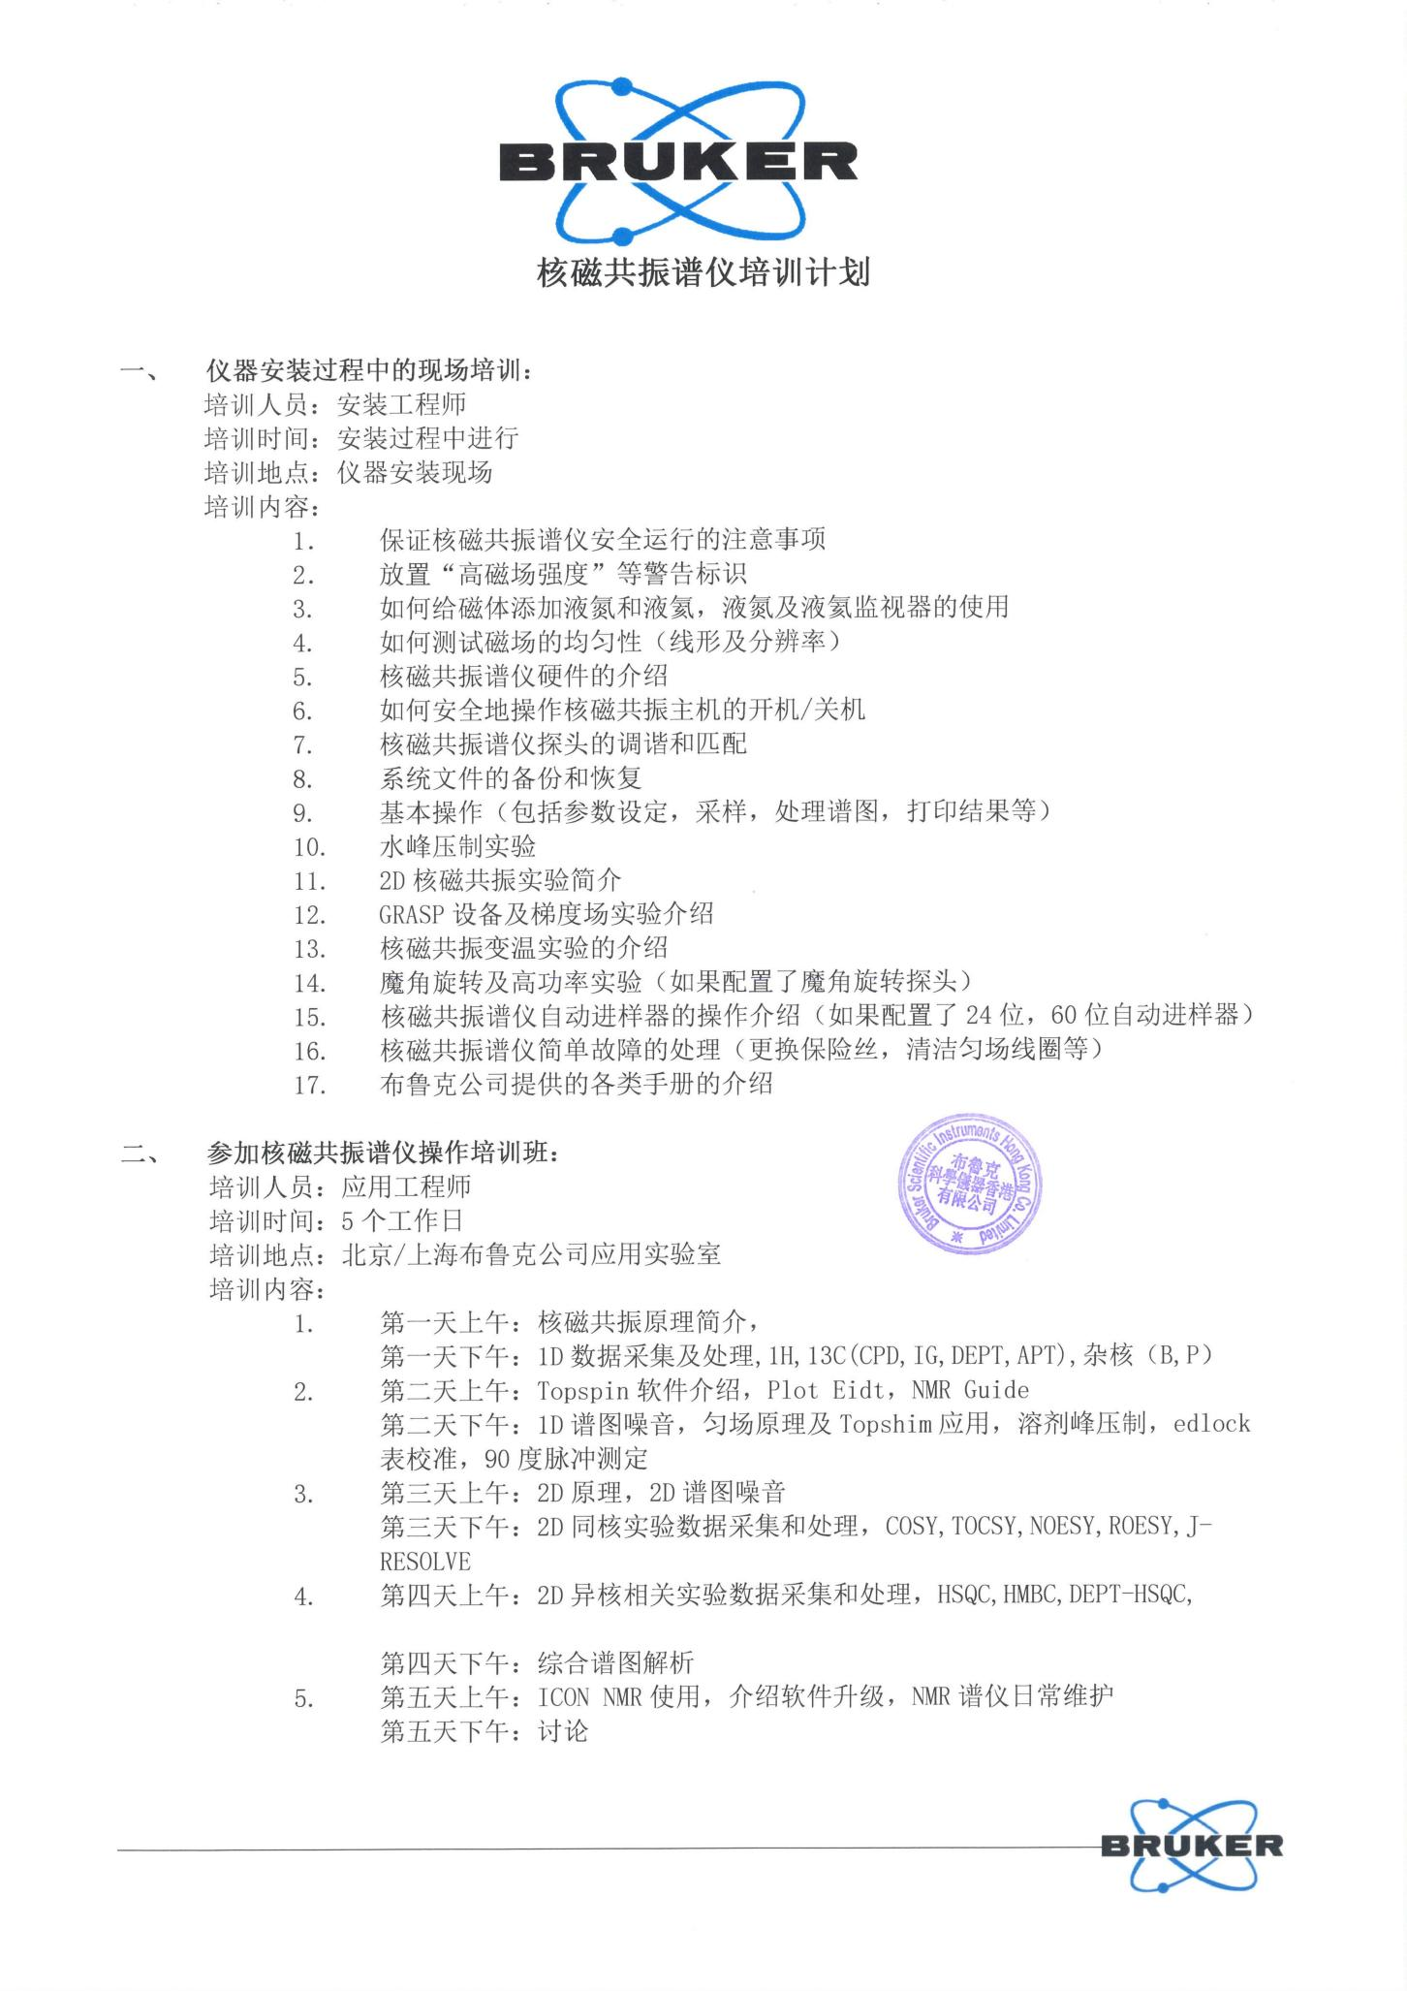
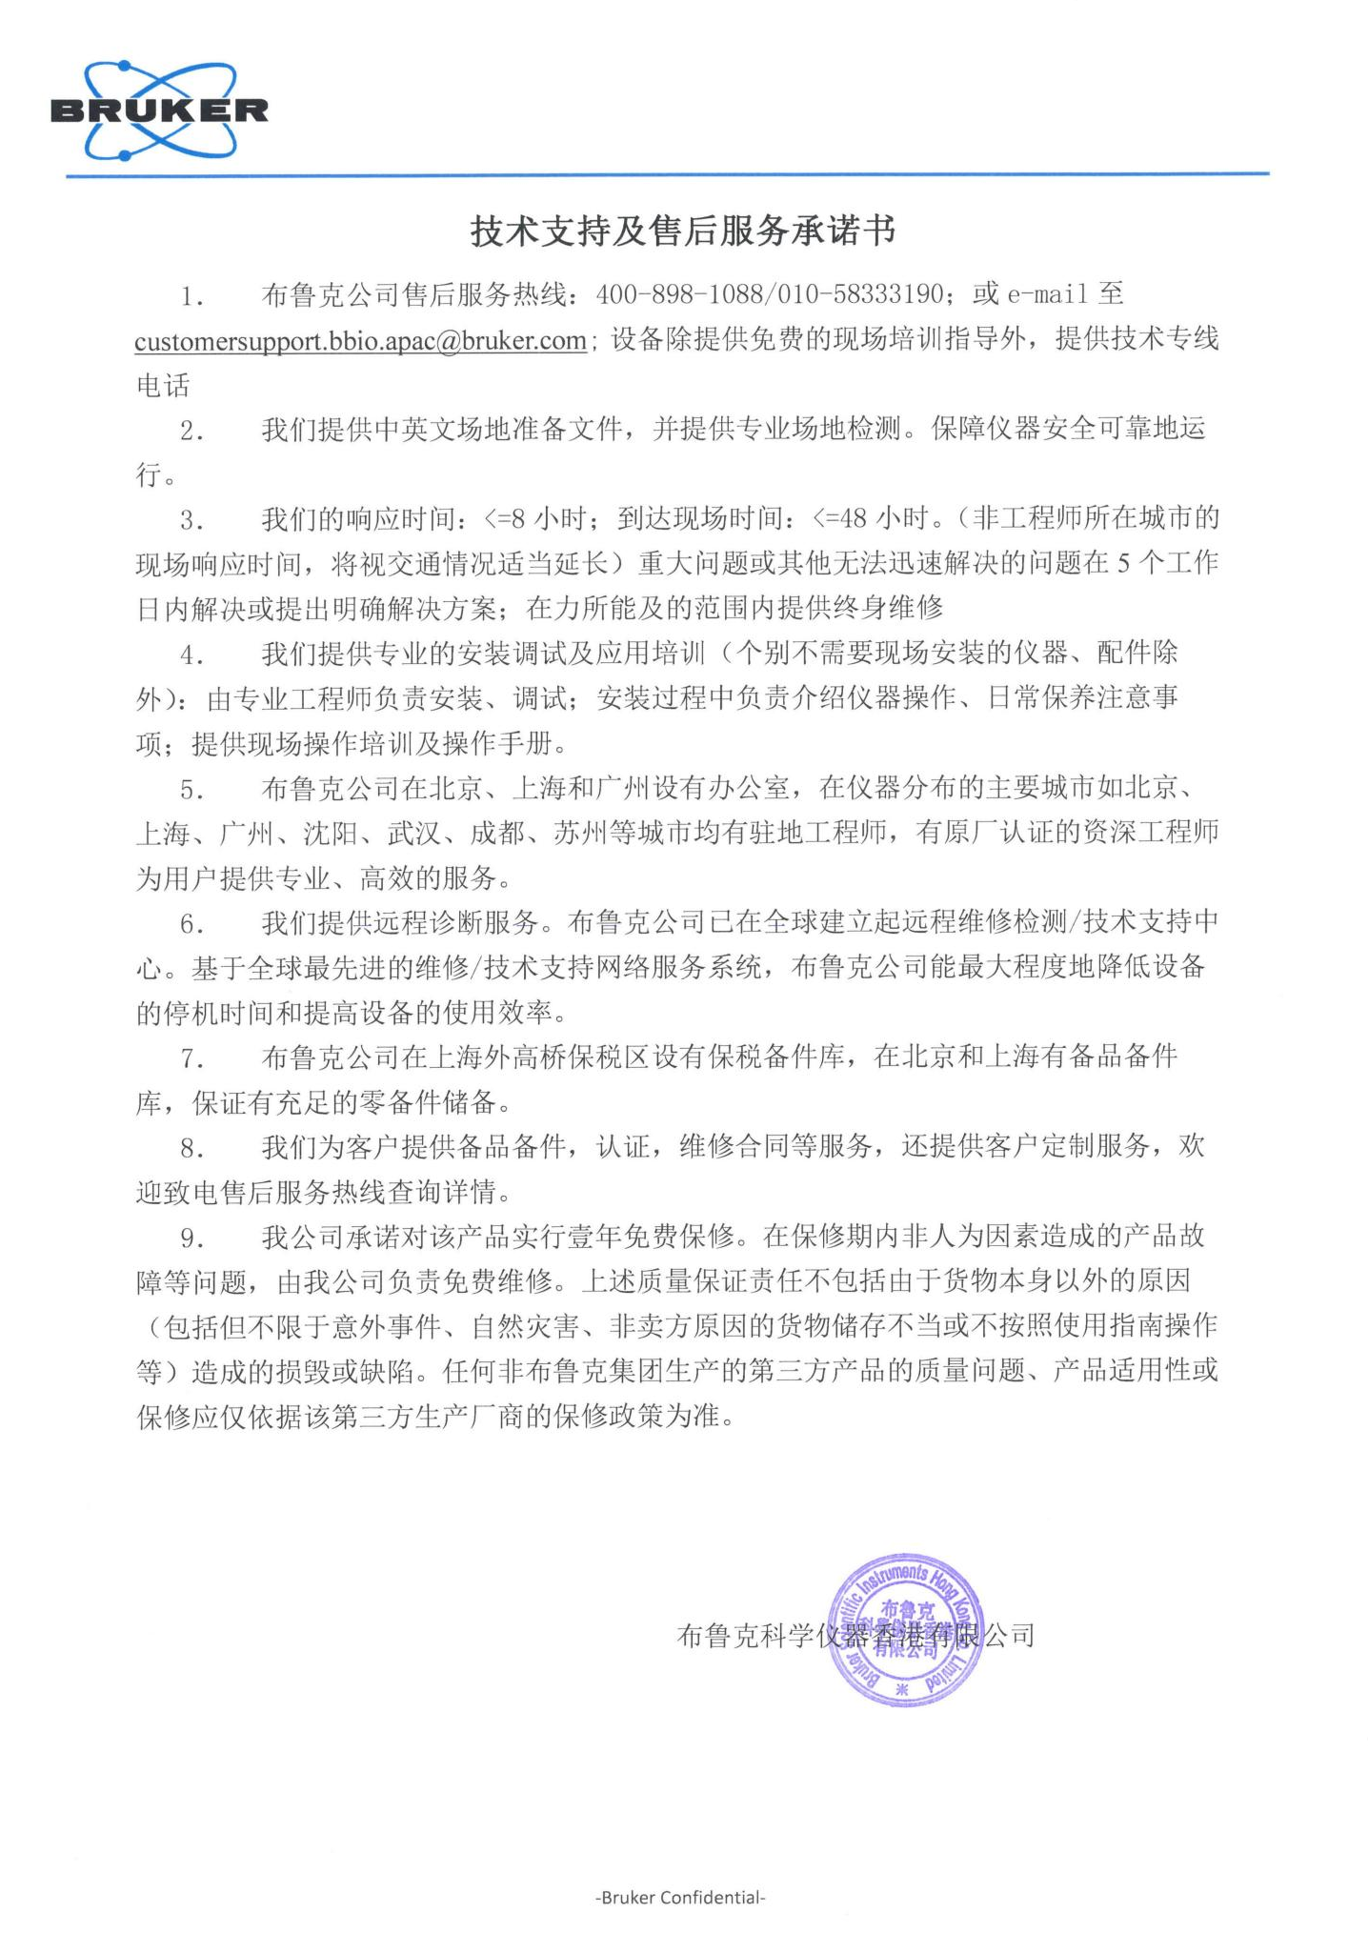
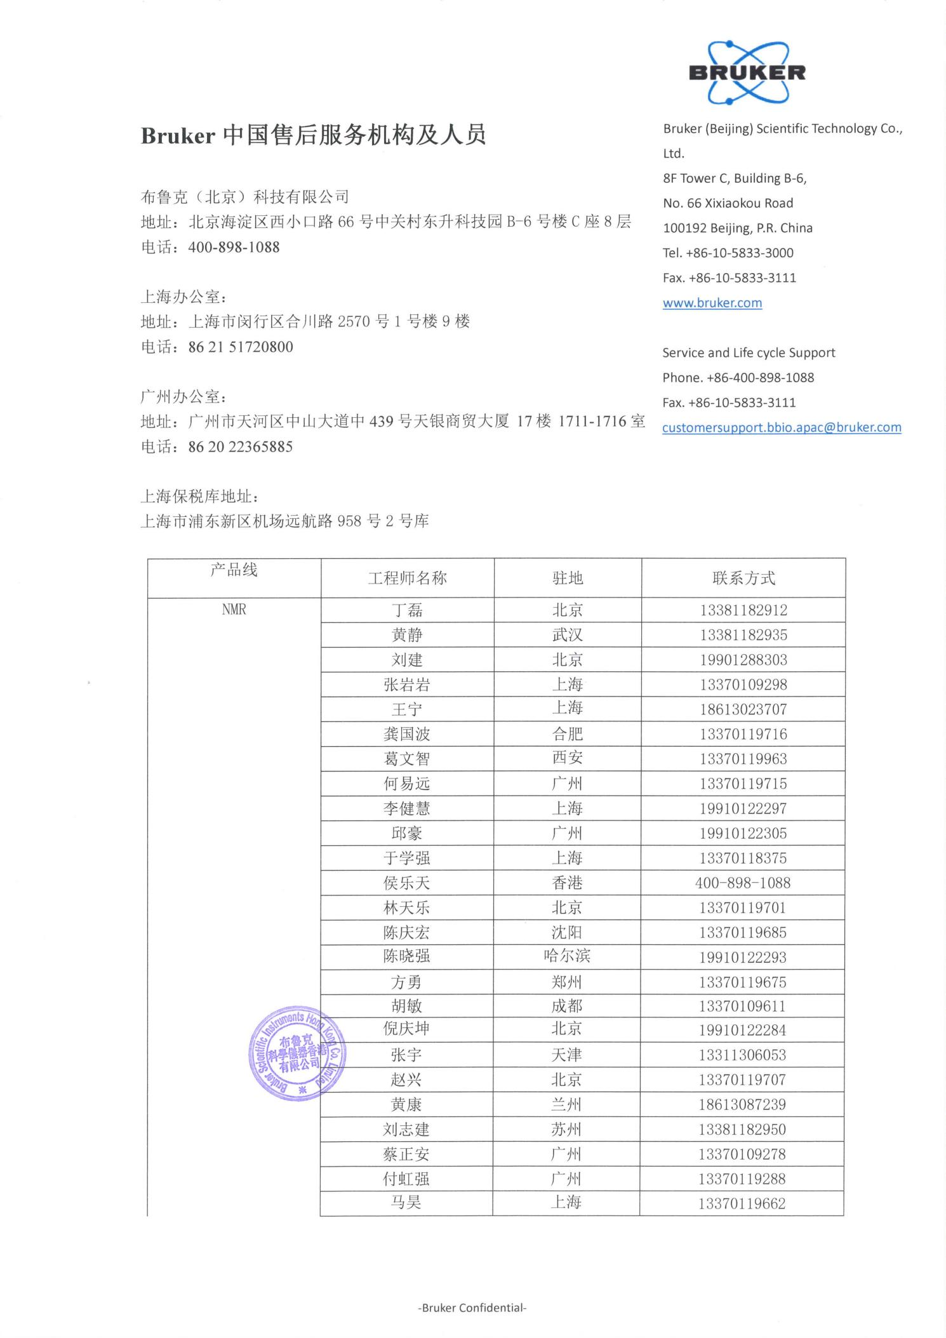
中标通知书
扫描中标通知书后单独一页附在最